ESCOLA MUNICIPAL DE EDUCAÇÃO BÁSICA ALFREDO GOMES.
CATANDUVAS, SETEMBRO DE 2020.
DIRETORA: IVANIA AP. NORA
ASSESSORA TÉCNICA PEDAGÓGICA: SIMONE ANDRÉA CARL
ASSESSORA TÉCNICA ADMINISTRATIVA: TANIA NUNES DE ÁVILA
PROFESSORA REGENTE: TACIANA CLAUDIA FELIPE
2ª PROFESSORA: JANETE TACIANA DE MARQUIAS
TURMA: 4º ANO VESPERTINO
SEQUÊNCIA DIDÁTICA DO 4º ANO VESPERTINO MÊS DE SETEMBRO
TÍTULO: ÁGUA E AS TRANFORMAÇÕES REVERSÍVEIS E IRREVERSÍVEIS

ATIVIDADE 01 CIÊNCIAS

DURAÇÃO: 07/09 ATÉ 12/09

OLÁ; QUERIDA LAVÍNIA.
QUANTA SAUDADE! ESPERO QUE TUDO ESTEJA BEM COM VOCÊ E SUA FAMÍLIA. A CADA DIA QUE PASSA FICAMOS MAIS ANSIOSOS PARA QUE TUDO VOLTE AO NORMAL, NÃO PODEMOS DESANIMAR TEMOS QUE TER PACIÊNCIA, OTIMISMO E ESPERANÇA QUE TUDO VAI PASSAR. ESTOU MUITO FELIZ DE VER QUE VOCÊ ESTÁ REALIZANDO AS ATIVIDADES. CONTINUE ASSIM REALIZANDO TODAS AS ATIVIDADES COM CAPRICHO. OBRIGADA A FAMÍLIA PELO APOIO E A DEDICAÇÃO DE SEMPRE. QUALQUER DÚVIDA ESTOU À DISPOSIÇÃO.

FAÇA TUDO COM CALMA E BEM CAPRICHADO.
FAZER AS TAREFAS NO CADERNO DE ATIVIDADES;
1. FAZER A DATA;
2. ESCREVA O SEU NOME COMPLETO.

TRANSFORMAÇÕES IRREVERSÍVEIS PELO AQUECIMENTO

HOJE NA AULA DE CIÊNCIAS VAMOS FALAR DE TRANSFORMAÇÕES IRREVERSÍVEIS
PARA UMA MELHOR COMPREENSÃO DESSAS MUDANÇAS QUE TAL FAZERMOS UM EXPERIMENTO?
VAMOS LÁ!
PARA REALIZAR ESSA EXPERIÊNCIA VOCÊ VAI PRECISAR DA AJUDA DE SEUS FAMILIARES:
PROVIDENCIE 2 OVOS
INICIALMENTE QUEBRE UM OVO NUM PRATO E PEÇA PARA SEU FILHO OBSERVAR A TEXTURA, COLORAÇÃO TODAS AS RESPECTIVAS CARACTERÍSTICAS.
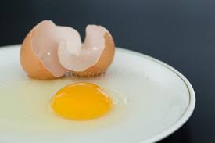
DEIXE RESERVADO PARA POSTERIOR COMPARAÇÃO. PEGUE O SEGUNDO OVO, COLOQUE EM UMA PANELA E EM SEGUIDA ENCHA COM UMA QUANTIDADE RAZOÁVEL DE ÁGUA. COZINHE POR APROXIMADAMENTE 10 MINUTOS.
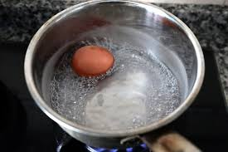
RETIRE O OVO, JÁ COZIDO DA PANELA DEIXE ESFRIAR DESCASQUE PEGUE O PRATO COM O OVO CRU E PEÇA PARA SEU FILHO COMPARAR OS DOIS OVOS. FAÇA ALGUNS QUESTIONAMENTOS:
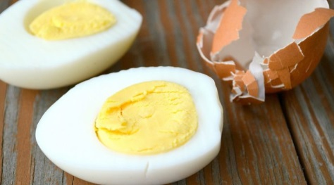
O QUE MUDOU NO OVO CRU?
O OVO CRU PODE VIRAR UM OVO COZIDO? COMO?
E O OVO COZIDO, PODE VOLTAR A SER UM OVO CRU? POR QUÊ?
DEPOIS DE REALIZAR A EXPERIÊNCIA PODEMOS CONCLUIR QUE OS PROCESSOS IRREVERSÍVEIS SÃO AQUELES QUE DEPOIS DOS MATERIAIS SEREM TRANSFORMADOS NÃO PODEM VOLTAR AO SEU ASPECTO INICIAL ESPONTANEAMENTE.
GOSTOU DA EXPERIÊNCIA VOCÊ TAMBÉM PODERÁ REALIZÁ-LA COM OUTROS ALIMENTOS COMO, POR EXEMPLO, A PIPOCA. NÃO ESQUEÇA DE REGISTRAR OS EXPERIMENTOS COM FOTO E MANDAR PARA O WHATTSAPP DA PROFESSORA.

BOA SEMANA!!!

